**Администрация Суровикинского муниципального района Волгоградской области**

**Муниципальное казенное общеобразовательное учреждение**

**«Верхнесолоновская средняя общеобразовательная школа»**

**404422 Волгоградская область Суровикинский район х. Верхнесолоновский пер. Школьный 1**

**Тел. (84473) 9-77-82 e-mail:** [**vsolo.shkola@mail.ru**](mailto:vsolo.shkola@mail.ru)

**РАССМОТРЕНО на заседании Введено в действие**

**Педагогического совета школы приказом директора МКОУ**

**Протокол № ___1___ «Верхнесолоновская СОШ»**

**от __29.___08. _2022г. № _114_ от ___31. _08 _2022г**

**__________/З.П. Харитонова/**

**ОБЩЕШКОЛЬНЫЙ ПЛАН ВОСПИТАТЕЛЬНОЙ РАБОТЫ**

**на 2022-2023 гг.**

**Разработала:**

**Сорокина Алфия Минзафаровна –**

**педагог-организатор**

Х.Верхнесолоновский

2022-2023 гг

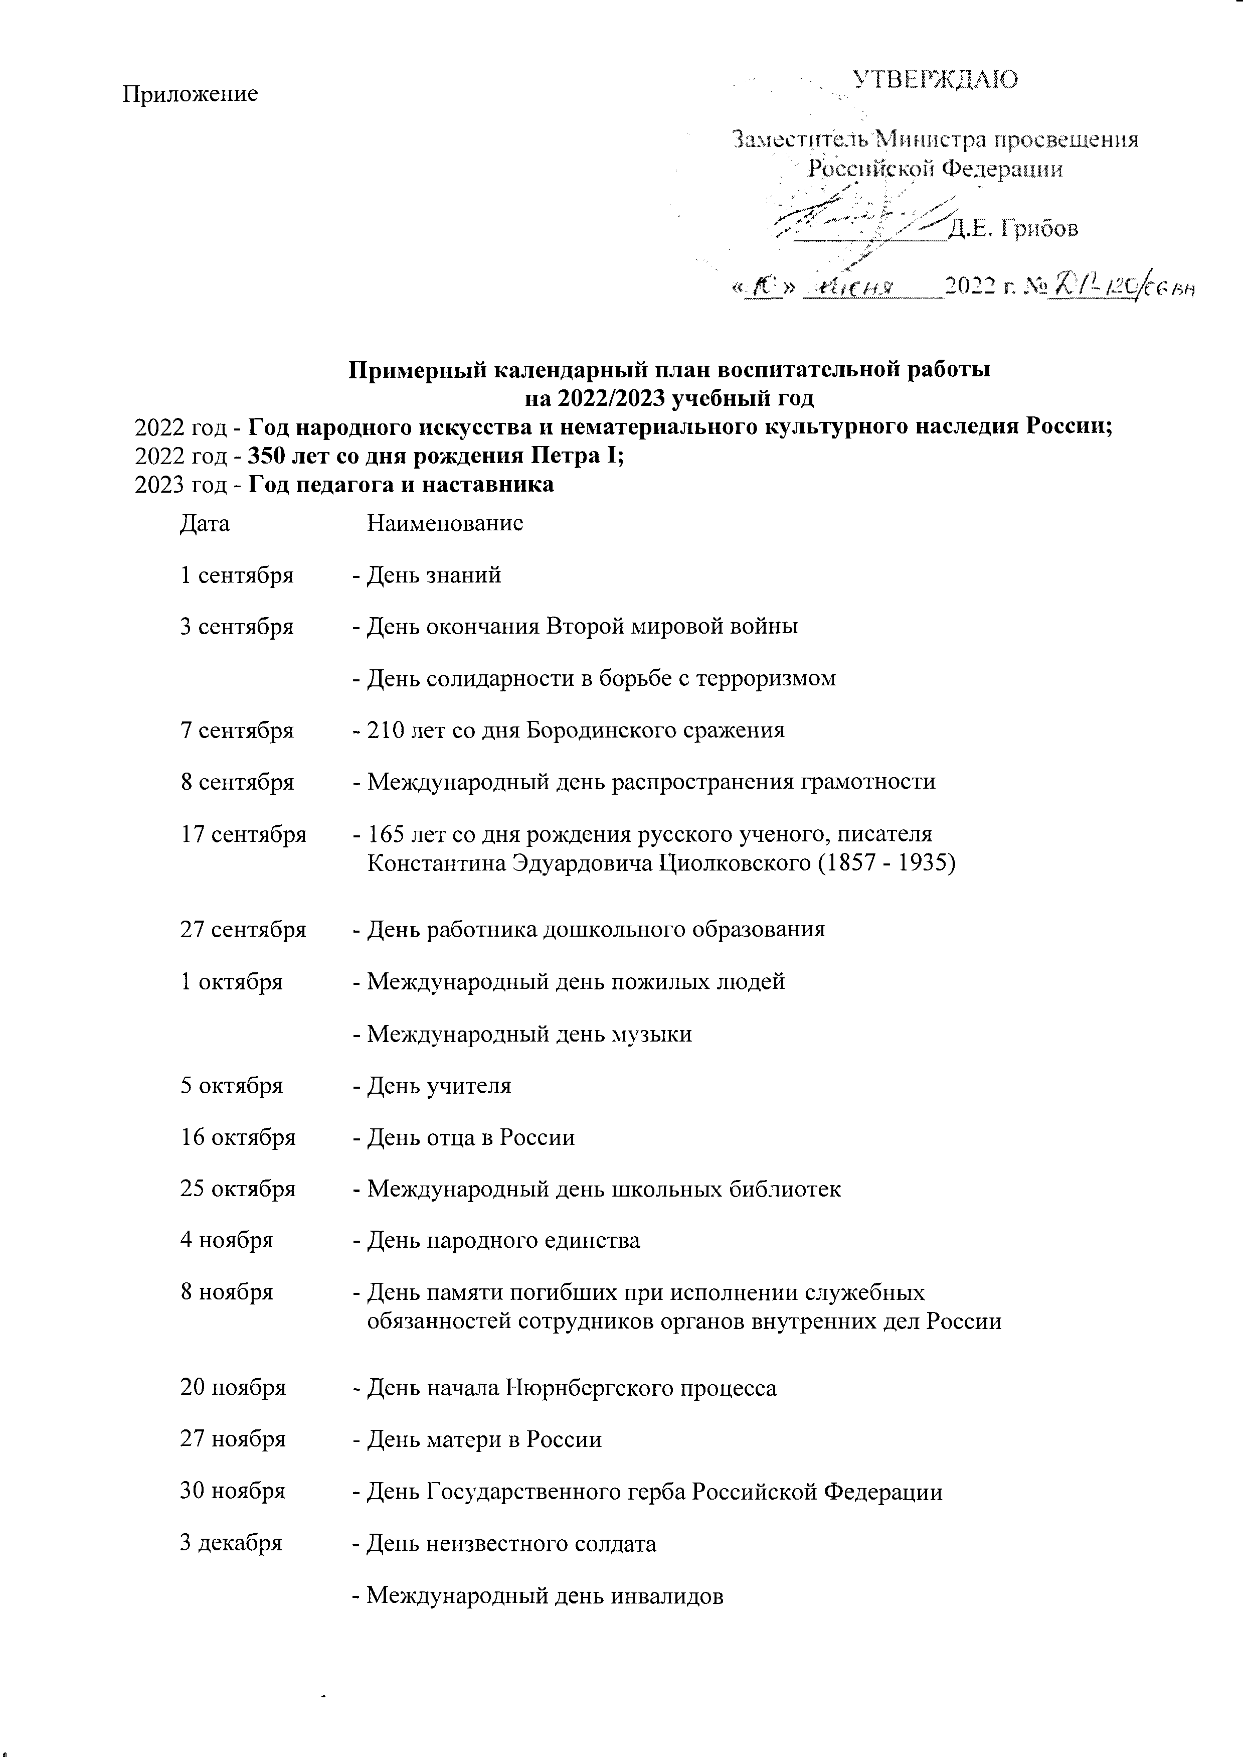

СОДЕРЖАНИЕ И ФОРМЫ ВОСПИТАТЕЛЬНОЙ РАБОТЫ   
НА УЧЕБНЫЙ ГОД

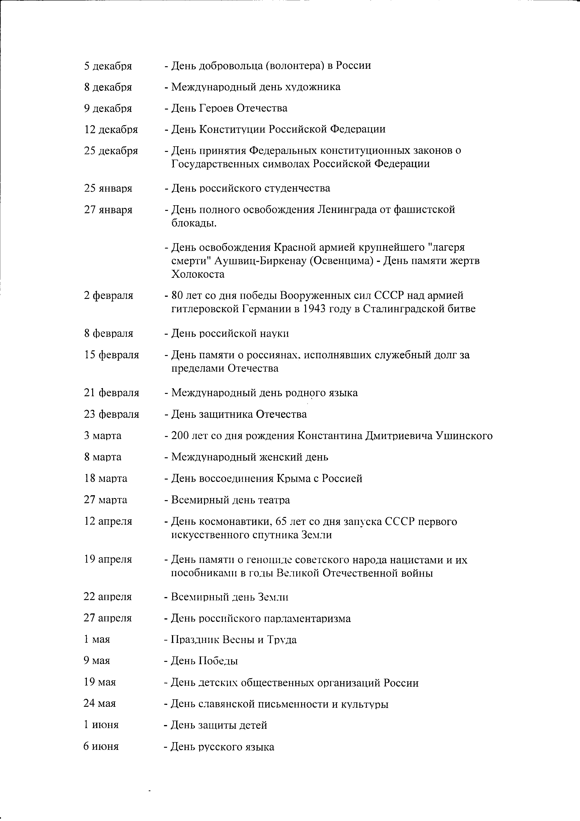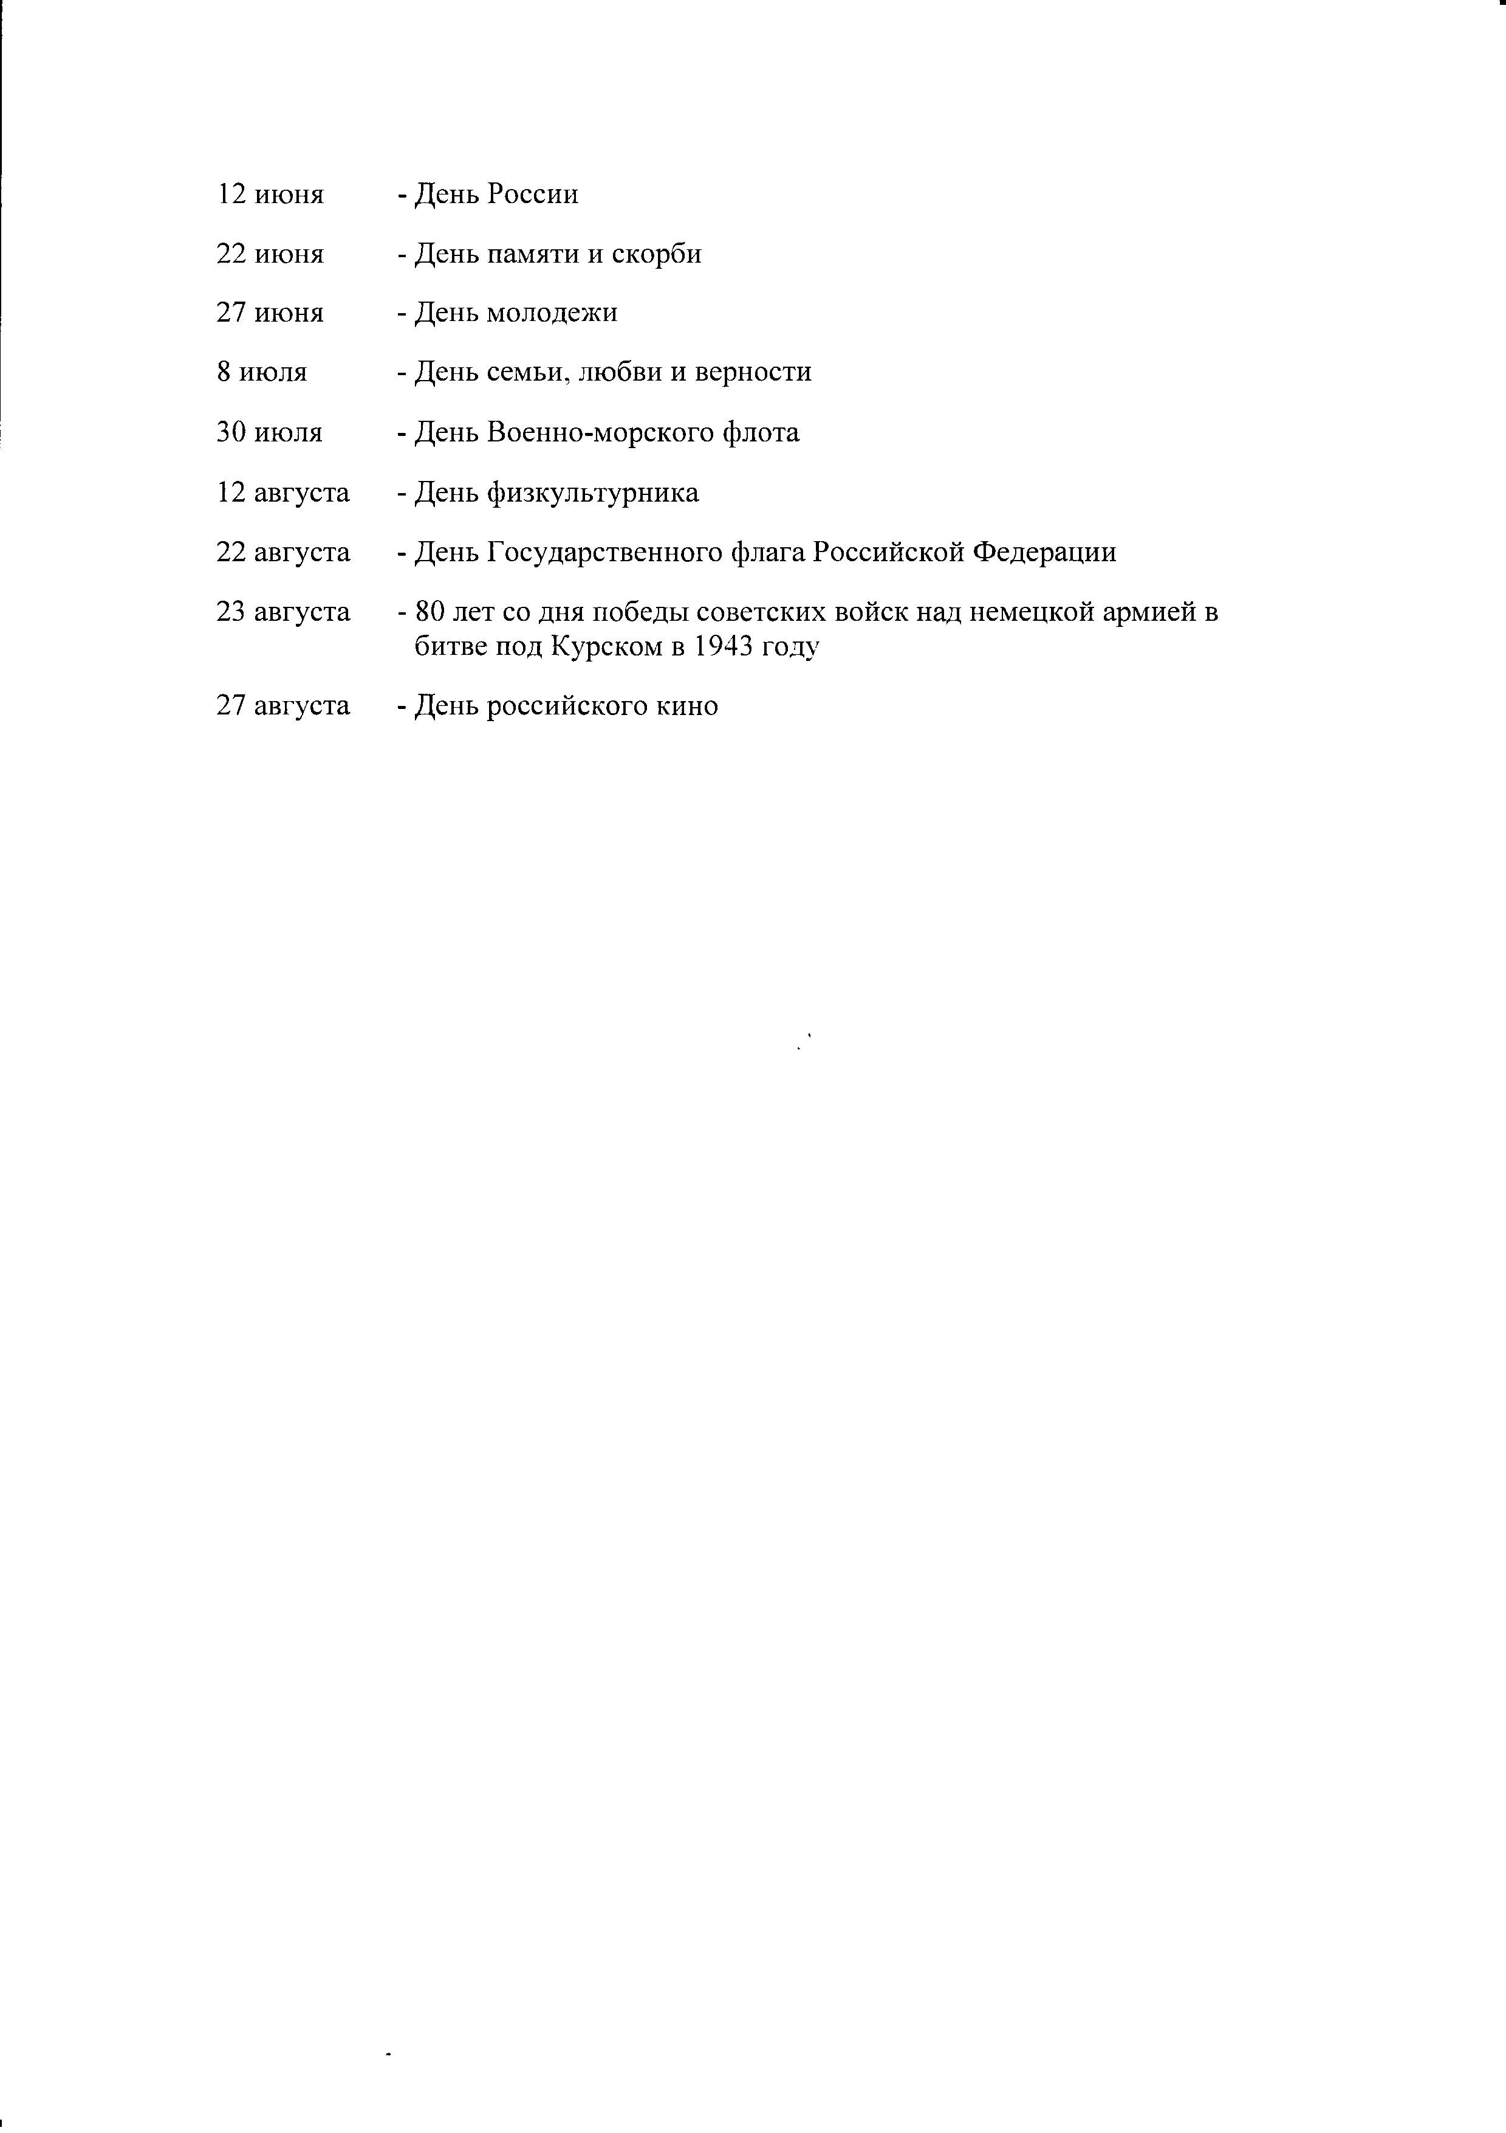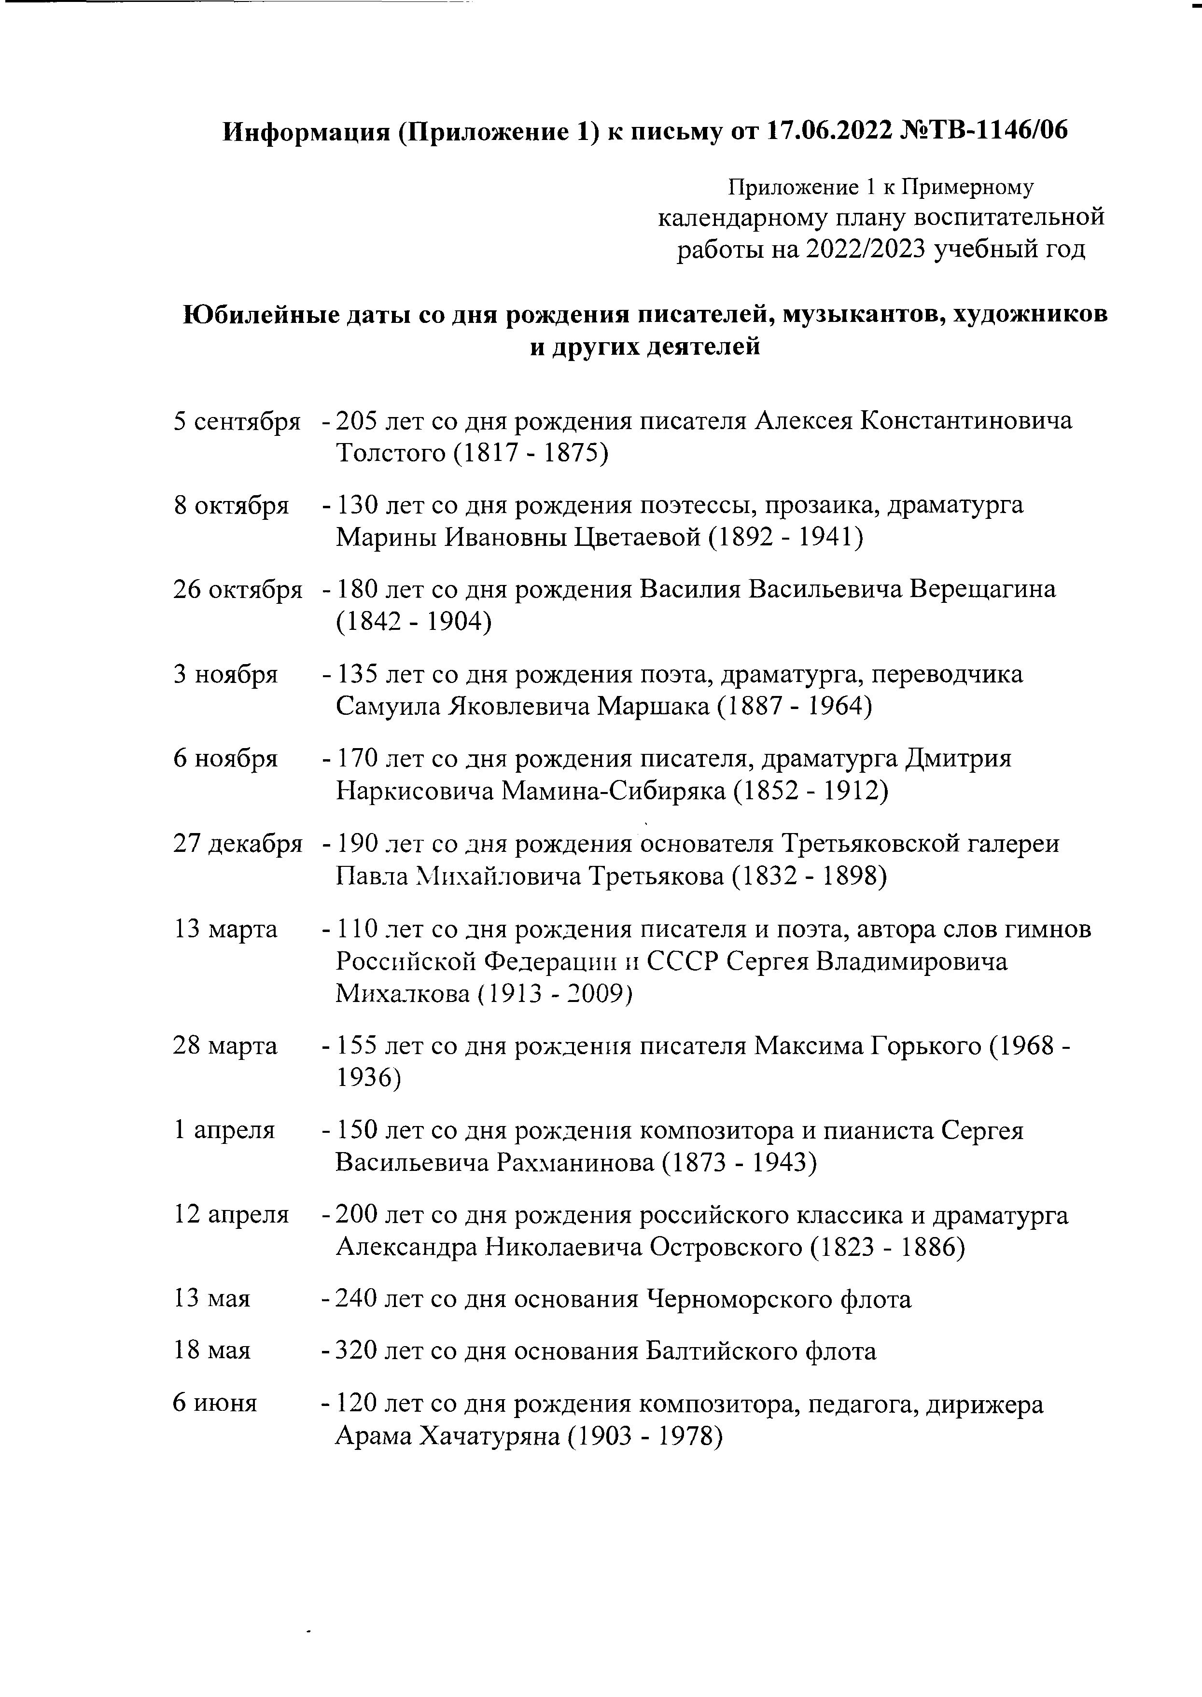

|  |  |  |  |
| --- | --- | --- | --- |
| **План воспитательной работы школы**  **на 2022-2023 учебный год**  **для Дошкольной группы** | | | |
| **Ключевые** «Ключевые общесадиковые мероприятия» | | | |
| Дела | Дошкольная группа | Ориентировочное  время  проведения | Ответственные |
| Мероприятия противодействия экстремизму и терроризму с организацией тренировочных эвакуаций учащихся и работников школы | 3-6 | сентябрь | руководитель ОБЖ, воспитатель |
| Акция «Чистая территория школы». | 3-6 | сентябрь | Воспитатель |
| **Акция «Почта добра» (ко Дню пожилого человека) рассылка открыток бабушкам и дедушкам.(и, или) Выставка рисунков «Мои любимые бабушка и дедушка)** | 3-6 | 30.09 -1.10 | Воспитатель, актив СМиД |
| «Золотая осень»: Конкурс рисунков. (или)Конкурс поделок из природного и бросового материала. | 3-6 | октябрь | Педагог организатор, воспитатель |
| Праздник осени | 3-6 | 18.11 | Воспитатель |
| Праздник День матери «Все на земле от материнских рук» | 3-6 | 25.11 | педагог -организатор, воспитатель |
| Мероприятия взаимодействия семьи и школы: выставка рисунков, фотографий, беседы | 3-6 | 25.11 | педагог -организатор, воспитатель |
| Неделя искусства «Мастерская Деда Мороза», Новогодний утренник «Приходите в гости к Елке» | 3-6 | 26-30.12 | Воспитатель |
| Час памяти «Блокада Ленинграда» | 3-6 | 27.01 | Воспитатель |
| Урок мужества Сталинградской битве посвящается  (конкурс рисунков, уроки мужества) | 3-6 | 02.02 | Воспитатель |
| Смотр строя и военной песни посвященный Дню защитника Отечества(или инсценировка военно-патриотичекой песни) | 3-6 | 22.02 | Педагог- организатор , Воспитатель |
| Акция «С праздником весны!» праздник для мам | 3-6 | 7.03 | Воспитатель |
| Выставка детского творчества посвященная Дню космонавтики | 3-6 | 10-14.04 | Воспитатель, актив СМиД |
| Акция «Домик для птиц» | 3-6 | апрель | воспитатель |
| День Победы: акции «Бессмертный полк», «С праздником, ветеран!», концерт в ДК, проект «Окна Победы» | 3-6 | май | Педагог –организатор, воспитатель |
| **Курсы внеурочной деятельности** | | | |
| Название курса | Дошкольная группа | Количество  занятий  в неделю | Ответственные |
| «Чудеса из бумаги» | 3-6 | 1 | воспитатель |
| **«Воспитатель в возрастной группе»** | | | |
| Дела | Дошкольная группа | Ориентировочное  время  проведения | Ответственные |
| Утренняя зарядка | 3-6 | ежедневно | воспитатель |
| «До свидание, лето - здравствуй детский сад»: беседы о природе и пользе овощей и фруктов, о ПДД , тематические мини праздники и развлечения | 3-6 | сентябрь | воспитатель |
| Игровые упражнения, наблюдения, эксперименты, экскурсии, прогулки | 3-6 | В течении года | воспитатель |
| Познавательные проекты (краткосрочные) | 3-6 | По плану воспитателя | воспитатель |
| «Осень золотая» (беседы о семье, родном краем, символика страны)  Неделя здоровья,  Спортивное развлечение «Есть у нас веселый мяч» | 3-6 | октябрь | воспитатель |
| «Это наша Родина»:  Путешествия игра «Путешествие в страну Здоровья и спорта» | 3-6 | ноябрь | воспитатель |
| «Вместе встанем в хоровод- дружно встретим новый год»:  Народные календарные игры, развлечение Зимушка-Зима, выставка рисунков «Зимняя сказка» | 3-6 | декабрь | воспитатель |
| «Зимушка-зима белоснежная»:  Фото –выставка «Зимние забавы», игры на улице со снегом (Снежная скульптуры, снежная крепость) | 3-6 | январь | воспитатель |
| «Защитники Отечества» :  Поздравительные открытки папам и дедушкам,  Знакомство с военными профессиями, выставка рисунков про папу | 3-6 | Февраль | воспитатель |
| «Все цветы для мамочки»:  Поздравительные открытки мамам и бабушкам,  Выставка детских рисунков для мамы,  Литературное чтение  Неделя детской книги | 3-6 | Март  17.03-21.03 | воспитатель |
| «Капель весны чудесной»:  Неделя футбола,  Здоровый дух  Развлечения «Тайны космоса» | 3-6 | апрель | воспитатель |
| «Скоро лето красное»:  Выставка детских рисунков «Пусть всегда будет солнце»  Праздник «Выпускной бал» | 3-6 | май | воспитатель |
| **«Образовательная деятельность»** | | | |
| Дела | Классы | Ориентировочное  время  проведения | Ответственные |
| Занятие «Развитие элементарных математических представлений» | 3-6 | По плану воспитателя | Воспитатель |
| Физическое развитие | 3-6 | По плану воспитателя | Воспитатель |
| Развитие речи – коммуникация. Социализация. Чтение художественной литературы | 3-6 | По плану воспитателя | Воспитатель, учитель начальных классов |
| Образовательная область, Труд. Безопасность. Музыка. Художественное творчество. | 3-6 | По плану воспитателя | Воспитатель |
| **«Работа с родителями»** | | | |
| Дела | Дошкольная группа | Ориентировочное  время  проведения | Ответственные |
| Выборы родительского комитета (РК) | 3-6 | сентябрь | воспитатель |
| родительские собрания, родительские лектории | 3-6 | По плану воспитателя | воспитатель |
| Участие родителей в общесадиковых мероприятиях | 3-6 |  | воспитатель |
| Педагогическое просвещение родителей по вопросам воспитания детей | 3-6 | 1 раз/четверть | воспитатель |
| Информационное оповещение через школьный сайт, информационные стенды, | 3-6 | В течение года | воспитатель |
| Индивидуальные консультации | 3-6 | В течение года | воспитатель |
| Семейные художественные студии | 3-6 | По плану воспитателя | воспитатель |
| **«Сетевое взаимодействие с другими ОО»** | | | |
| Дела | Классы | Ориентировочное  время  проведения | Ответственные |
| Участие в концертной программе посвященной Международному женскому Дню 8 марта в МКУК «Верхнесолоновский» | 3-6 | 8.03. | воспитатель |
| Участие в концертной программе посвященной Дню Победы | 3-6 | 09.05. | воспитатель |
| Участие в муниципальных, всероссийских конкурсах | 3-6 | По плану воспитателя | воспитатель |
| Посещение муниципальных, школьного, сельского музеев, на базе ДО мини музей | 3-6 | По плану воспитателя | воспитатель |
| **«Создание развивающей среды»** | | | |
| Дела | Дошкольная группа | Ориентировочное  время  проведения | Ответственные |
| Оформление игровых зон | 3-6 | В течение года | воспитатель |
| Оформление информационного стенда для родителей | 3-6 | В течение года | воспитатель |
| «Наш вернисаж» (рисунки, аппликации) | 3-6 | По плану воспитателя | воспитатель |
| Умелые ручки (лепка, работа с природным материалом) | 3-6 | По плану воспитателя | воспитатель |
| Акция «Зеленая рапсодия» оформление зеленого уголка | 3-6 | В течение года | воспитатель |
| Декоративное оформление участка прилегающего к территории детского сада | 3-6 | Сентябрь, октябрь, апрель , май | воспитатель |

|  |  |  |  |  |  |  |
| --- | --- | --- | --- | --- | --- | --- |
| **План воспитательной работы школы**  **на 2022-2023 учебный год**  **1-4 классы** | | | | | | |
| **ВНЕУРОЧНАЯ ДЕЯТЕЛЬНОСТЬ**  (10 часов в неделю) | | | | | | |
| 1 час | | «Разговоры о важном» (Цикл внеурочных занятий для обучающихся 1-2, 3-4 классов) | | | | |
| 3 часа | | Дополнительное изучение учебных предметов (углубленное изучение учебных предметов, организация учебно-исследовательской и проектной деятельности, модули по краеведению и др) | | | | |
| 1 час | | Формирование функциональной грамотности | | | | |
| 1 час | | Профориентационная работа/ предпринимательство/финансовая грамотность | | | | |
| 2 часа | | Развитие личности и самореализация обучающихся (занятия в хоре, школьном театре, участие в спортивных мероприятиях и др.) | | | | |
| 2 часа | | Комплекс воспитательных мероприятий, деятельность ученических сообществ, педагогическая поддержка обучающихся и обеспечение их благополучия в пространстве школе | | | | |
| **Ключевые общешкольные дела** | | | | | | |
| Дела | | Классы | Ориентировочное  время  проведения | | Ответственные | |
| Торжественная линейка посвященная Дню знаний «Первый звонок» | | 1-4 | 1.09. | | Педагог - организатор | |
| Мероприятия противодействия экстремизму и терроризму с организацией тренировочных эвакуаций учащихся и работников школы | | 1-4 | сентябрь | | Классные руководители, руководитель ОБЖ, актив СМиД | |
| Акция «Чистая территория школы». | | 1-4 | сентябрь | | Учитель технологии, классные руководители | |
| День здоровья | | 1-4 | Ежемесячно (предпоследняя пятница каждого месяца; 3-я пятница в декабре и мае) | | Учитель физкультуры | |
| Единый день профилактики  Совет профилактики | | 1-4 | Ежемесячно (последний четверг каждого месяца; последняя пятница каждого месяца) | | Социальный педагог | |
| **Общешкольное родительское собрание**  Тема: Семья и школа: взгляд в  одном направлении. | | 1-4 | 14.09.21 | | Администрация школы Харитонова З.П., Харитонова Л.С.,, Еремина Г.В.  мед работник | |
| **Акция «»Почта добра» (ко Дню пожилого человека) рассылка открыток бабушкам и дедушкам.(и, или) Выставка рисунков «Мои любимые бабушка и дедушка)** | | 1-4 | 1.10 | | Педагог – организатор, актив СМиД, классные руководители | |
| День учителя в школе: акция «Спасибо учитель». Выставка рисунков «Мой любимый учитель». | | 1-4 | 3-4.10 | | Педагог - организатор | |
| Неделя математики и физики | | 1-9 | 10-14.10 | | Учитель физики и математики Сорокина Е.М., учитель начальных классов Харитонова З.П. | |
| Месячник профилактики и правонарушений | | 1-4 | ноябрь | | Социальный педагог | |
| Неделя русского языка и литературы | | 1-9 | 14-18.11 | | Учителя русского языка и литературы Сторожук И.О., учитель начальных классов Харитонова Л.С. | |
| Праздник День матери «Все на земле от материнских рук» | | 1-4 | 25.11 | | педагог -организатор, классные руководители | |
| Мероприятия противодействия терроризму и экстремизму | | 1-4 | ноябрь | | Руководитель ОБЖ, классные руководители | |
| Видеоролики, презентации, посвященные всемирному Дню борьбы со СПИДОМ | | 1-4 | 1.12 | | Социальный педагог, классные руководители | |
| Общешкольное родительское собрание  Тема :Проступки и их последствия. Взаимодействие школы и семьи по профилактике противоправного поведения. | | 1-4 | 14.12.22 | | Социальный педагог, педагог- психолог, руководитель ОБЖ, педагог - организатор | |
| Торжественная линейка посвященная освобождению г. Суровикино от немецко-фашистских захватчиков | | 1-4 | 15.12 | | Актив СМиД | |
| Новый год в школе: украшение кабинетов, оформление окон, конкурс рисунков, поделок, утренник «В гостях у сказки». | | 1-4 | декабрь | | Классные руководители. Родительский комитет | |
| Неделя искусства «Мастерская Деда Мороза» | | 1-4 | 26-01.12 | | Учителя технологии, классные руководители | |
| Час памяти «Блокада Ленинграда» | | 1-4 | 27.01 | | классные руководители | |
| Неделя немецкого языка | | 1-4 | 23-27.01 | | Учитель немецкого языка | |
| Урок мужества «Великая Сталинградская битва» открытое мероприятие | | 1-4 | 02.02 | | Учитель начальных классов Хузина Д.С. | |
| Общешкольное родительское собрание  Тема: Семья и школа: территория  безОпасности. | | 1-4 | 18.02.23 | | Учителя Сторожук И.О., Самохина А.В., Панчишкина Н.Н. | |
| Смотр строя и военной песни посвященный Дню защитника Отечества(или инсценировка военно-патриотичекой песни) | | 1-4 | 22.02 | | Педагог- организатор , классные руководители | |
| Акция «С праздником весны!» (поздравление девочек, женщин с 8 марта, выпуск поздравительной газеты, конкурс рисунков «Милая мама») | | 1-4 | 7.03 | | Классные руководители  Актив СМиД | |
| выставка детского творчества посвященная Дню космонавтики | | 1-4 | 10-14.04 | | Педагог-организатор, актив СМиД, классные руководители | |
| Неделя детской книги и неделя музыки | | 1-4 | 17.03-21.03 | | Библиотекарь, учитель музыки | |
| Всемирный день земли – акция «День добра» (субботник, трудовой десант) | | 1-4 | 21.04 | | Учителя технологии, классные руководители | |
| День космонавтики: конкурс рисунков | | 1-4 | 10-14.04 | | классные руководители, актив СМиД | |
| Месячник профилактики (выступление агитбригады, конкурс рисунков, беседы, презентации) | | 1-4 | апрель | | Социальный педагог, педагог-организатор, классные руководители | |
| Общешкольное родительское собрание «По страницам ушедшего года» | | 1-4 | 19.04.23 | | Директор школы, ст. методист, руководитель ОБЖ, педагог - организатор | |
| День Победы: акции «Бессмертный полк», «С праздником, ветеран!», концерт в ДК, проект «Окна Победы» | | 1-4 | май | | Педагог –организатор, актив СМиД, классные руководители | |
| Неделя безопасности | | 1-4 | 15-19.05 | | Руководитель ОБЖ | |
| Торжественная линейка «Последний звонок» | | 1-4 | 25.05 | | Педагог - организатор | |
| **Курсы внеурочной деятельности** | | | | | | |
| Уроки безопасности | | 1 |  | | Хузина Д.С. | |
| ОБЖешечка | | 2 |  | | Харитонова Л.С. | |
| Библиотечный урок | | 3 |  | | Киселева Е.В. | |
| Пионербол | | 4 |  | | Анисимова А.А. | |
| Основы финансовой грамотности | | 4 |  | | Самохина А.В. | |
| Робототехника | | 2-4 |  | | Хузина Д.С. | |
| **Самоуправление** | | | | | | |
| Дела, события, мероприятия | | Классы | Ориентировочное  время  проведения | | Ответственные | |
| Выборы лидеров, активов классов, распределение обязанностей, оформление классных уголков. | | 1-4 | сентябрь | | Классные руководители | |
| Посвящение в первоклассники | | 1 | сентябрь | | Актив СМиД | |
| Работа в соответствии с обязанностями | | 1-4 | В течение года | | Классные руководители | |
| Отчет перед классом о проведенной работе | | 1-4 | май | | Классные руководители | |
| **Профориентация** | | | | | | |
| Дела, события, мероприятия | | Классы | Ориентировочное  время  проведения | | Ответственные | |
| конкурс рисунков, проект , беседа «Профессии глазами детей», викторина (игра) «Мир профессий» | | 1-4 | Сентябрь  январь | | Педагог- организатор, классные руководители | |
| **Школьные медиа** | | | | | | |
| Дела, события, мероприятия | | Классы | Ориентировочное  время  проведения | | Ответственные | |
| Размещение созданных детьми рассказов, стихов, сказок, репортажей на страницах газеты «Школьный звонок» | | 1-4 | В течение года | | Классные руководители | |
| Видео-, фотосъемка классных мероприятий. | | 1-4 | В течение года | | Классные руководители | |
| **Детские общественные объединения** | | | | | | |
| Дела, события, мероприятия | | Классы | Ориентировочное  время  проведения | | Ответственные | |
| Трудовая акция «Школьный двор» | | 1-4 | сентябрь | | Актив СМиД | |
| «Посвящение в первоклассники» | | 1 | сентябрь | | Актив СМиД | |
| Социально-благотворительная акция « День добрых глаз и добрых рук»» | | 1-4 | октябрь | | Актив СМиД | |
| Акция «Книжкина больница» | | 1-4 | Ноябрь, март | | Актив СМиД | |
| Трудовой десант : «Чистый поселок - чистая планета», Акция «Обелиск», «Посади дерево», «Подарок младшему другу», «Здоровая перемена» и др.) | | 1-4 | апрель | | Актив СМиД | |
| Участие в проектах и акциях РДШ | | 1-4 | В течение года | | Педагог организатор, классные руководители | |
| **Экскурсии, походы** | | | | | | |
| Дела, события, мероприятия | | Классы | Ориентировочное  время  проведения | | Ответственные | |
| Посещение концертов, мероприятий в Доме культуры | | 1-4 | В течение года | | Классные руководители | |
| Экскурсия в школьный музей , в сельский музей , пожарную часть | | 1-4 | По плану клас. рук. | | Классные руководители | |
| Сезонные экскурсии в природу | | 1-4 | По плану клас.рук. | | Классные руководители | |
| Туристические походы «В поход за здоровьем» | | 1-4 | май | | Классные руководители | |
| **Организация предметно-эстетической среды** | | | | | | |
| Дела, события, мероприятия | | Классы | Ориентировочное  время  проведения | | Ответственные | |
| Оформление стендов (предметно-эстетическая среда, наглядная агитация школьных стендов предметной направленности) | | 1-4 | В течение года | | Учителя предметники | |
| Выставки рисунков, фотографий творческих работ, посвященных событиям и памятным датам | | 1-4 | В течение года | | Учитель ИЗО, педагог-организатор, классные руководители | |
| Оформление классных уголков | | 1-4 | В течение года | | Классные руководители | |
| Трудовые десанты по уборке территории школы | | 1-4 | В течение года | | Классные руководители | |
| Акция «Обелиск» | | 1-4 | Сентябрь, апрель | | Классные руководители | |
| Праздничное украшение кабинетов, окон кабинета | | 1-4 | В течение года | | Классные руководители | |
| Акция «Зеленая рапсодия» озеленение классов и школы | | 1-4 | В течение года | | Классные руководители | |
| **Работа с родителями** | | | | | | |
| Дела, события, мероприятия | | Классы | Ориентировочное  время  проведения | | Ответственные | |
| Выборы классного родительского комитета (РК) | | 1-4 | сентябрь | | Классные руководители | |
| Классные родительские собрания, родительские лектории | | 1-4 | По плану классного руководителя | | Классные руководители, социальный педагог, мед работник | |
| Участие родителей в проведении общешкольных, классных мероприятий | | 1-4 | В течение года | | Педагог – организатор, классные руководители | |
| Общешкольное родительское собрание | | 1-4 | Сентябрь, декабрь, февраль, март | | Директор школы | |
| Педагогическое просвещение родителей по вопросам воспитания детей (родительский лекторий) | | 1-4 | 1 раз/четверть | | Классные руководители | |
| Информационное оповещение через школьный сайт | | 1-4 | В течение года | | Ответственный за сайт школы | |
| Индивидуальные консультации | 1-4 | В течение года | | Классные руководители | |
| Совместные с детьми походы, экскурсии. | 1-4 | По плану классных руководителей | | Классные руководители | |
| Работа Совета профилактики с  неблагополучными семьями по вопросам воспитания, обучения детей | 1-4 | По плану Совета | | Социальный педагог | |
| **Классное руководство**  (согласно индивидуальным по планам работы  классных руководителей) | | | | | |
| Дела | Классы | | Ориентировочное  время  проведения | | Ответственные |
| «Разговоры о важном» (темы внеурочных занятий разрабатываемых на федеральном уровне) | 1-2  3-4 | | Каждый понедельник | | Кл. руководители |
| Информационные классные занятия о правилах дорожного движения (ПДД) | 1-4 | | 1 раз в месяц | | Кл. руководители |
| Информационные классные занятия о ЗОЖ (Здоровый образ жизни, вредные привычки, о вреде наркотиков, ПАВ и др) | 1-4 | | 1 раз в месяц | | Кл. руководители |
| Информационные классные занятия – Антикоррупционное воспитание | 1-4 | | 1 раз в месяц | | Кл. руководители |
| Профориентационная работа/ предпринимательство/финансовая грамотность | 1-4 | | 1 раз в месяц | | Кл. руководители |
| Изучение классного коллектива | 1-4 | | В течение учебного года | | Кл. руководители |
| Половое воспитание (о гигиене тела, этикет, дружба -беседы, презентации, видеоролики и др.) | 1-4 | | ежемесячно | | Кл. руководители |
| Девиантное, антивитальное и суицидальное, поведения учащихся (диагностика, консультации, патронаж семей) | 1-4 | | В течении года | | Классные руководители;  педагог – психолог; социальный педагог; педагог организатор, медработник и др |
| **Урочная деятельность**   1. Содержание занятий(согласно индивидуальным по планам работы учителей-предметников) 2. Включение информационных минуток на уроках согласно знаменательных дат 3. Функциональная грамотность 4. Подготовка к ВПР | | | | | |

|  |  |  |  |  |  |  |
| --- | --- | --- | --- | --- | --- | --- |
| **План воспитательной работы школы**  **на 2021-2022 учебный год**  **5-9 классы** | | | | | | |
| **Ключевые общешкольные дела** | | | | | | |
| Дела | Классы | | Ориентировочное  время  проведения | | Ответственные | |
| Торжественная линейка посвященная Дню знаний «Первый звонок» | 5-9 | | 1.09. | | Педагог - организатор | |
| Мероприятия противодействия экстремизму и терроризму с организацией тренировочных эвакуаций учащихся и работников школы | 5-9 | | сентябрь | | Классные руководители, руководитель ОБЖ, актив СМиД | |
| Анкетирование СПТ | 7-9 | | сентябрь | | Педагог-психолог, социальный педагог | |
| Акция «Чистая территория школы». | 5-9 | | сентябрь | | Учитель технологии, классные руководители | |
| Неделя биологии и химии | 5-9 | | 12-16 .09. | | Учитель биологии и химии Бородко В.И., учитель начальных классов Самохина А.В. | |
| День здоровья | 5-9 | | Ежемесячно (предпоследняя пятница каждого месяца; 3-я пятница в декабре и мае) | | Учитель физкультуры | |
| Единый день профилактики  Совет профилактики | 5-9 | | Ежемесячно (последний четверг каждого месяца; последняя пятница каждого месяца) | | Социальный педагог | |
| **Общешкольное родительское собрание**  Тема: Семья и школа: взгляд в  одном направлении. | 5-9 | | 14.09.21 | | Администрация школы, Харитонова З.П., Харитонова Л.С.,, Еремина Г.В.  мед работник | |
| **Организация поздравления тружеников тыла и пожилых людей**  **Акция «Забота» - оказание тимуровской помощи людям преклонного возраста** | 5-9 | | 1.10 | | Педагог – организатор, директор МКУК «Верхнесолоновский» Бурняшева И.В. классные руководители  Учитель Гелаева С.Х., актив СМиД | |
| День учителя в школе: акция «Спасибо учитель». | 5-9 | | октябрь | | Педагог - организатор | |
| Неделя математики и физики | 5-9 | | 10-14.10 | | Учитель физики и математики Сорокина Е.М., учитель начальных классов Харитонова З.П. | |
| Месячник профилактики и правонарушений | 5-9 | | ноябрь | | Социальный педагог | |
| Праздник День матери «Все на земле от материнских рук» | 5-9 | | 25.11 | | Педагог – организатор, классные руководители | |
| Мероприятия противодействия терроризму и экстремизму | 5-9 | | ноябрь | | Руководитель ОБЖ, классные руководители | |
| Неделя русского языка и литературы | 5-9 | | 14-18.11 | | Учителя русского языка и литературы Сторожук И.О., учитель начальных классов Харитонова Л.С. | |
| Литературно-историческая игра посвященная Дню героев Отечества(7-8 классы)- Открытое мероприятие | 5-9 | | 9.12 | | Библиотекарь Киселева Е.В. | |
| Общешкольное родительское собрание  Тема :Проступки и их последствия. Взаимодействие школы и семьи по профилактике противоправного поведения. | 5-9 | | 14.12.22 | | Социальный педагог, педагог- психолог, руководитель ОБЖ, педагог - организатор | |
| Видеоролики, презентации, посвященные всемирному Дню борьбы со СПИДОМ | 5-9 | | 1.12 | | Социальный педагог, классные руководители | |
| Торжественная линейка посвященная освобождению г. Суровикино от немецко-фашистских захватчиков | 5-9 | | 15.12 | | Актив СМиД | |
| Новый год в школе: украшение кабинетов, оформление окон, конкурс рисунков, поделок, праздничная программа «Новогодние посиделки». | 5-9 | | декабрь | | Классные руководители. Родительский комитет | |
| Неделя искусства «Мастерская Деда Мороза» | 5-9 | | 26-30.12 | | Учителя технологии, классные руководители | |
| Час памяти «Блокада Ленинграда» | 5-9 | | 27.01 | | Учитель истории, классные руководители | |
| Неделя немецкого языка | 5-9 | | 23-27.01 | | Учитель немецкого языка | |
| Вечер встречи с выпускниками «В детство обратный билет» | 5-9 | | (Первая пятница февраля) | | Педагог – организатор, классные руководители | |
| Неделя истории и обществознания | 5-9 | | 02-06.02 | | Учитель истории и обществознания | |
| Урок мужества «Сталинградской битве 80 лет» открытое мероприятие  (выпуск боевых листков, уроки мужества) | 5-9 | | 02.02 | | Учитель истории Кваша З.А.  актив СМиД, классные руководители | |
| Общешкольное родительское собрание  Тема: Семья и школа: территория  безОпасности. | 5-9 | | 18.02.23 | | Учителя Сторожук И.О., Самохина А.В., Панчишкина Н.Н. | |
| Смотр строя и военной песни посвященный Дню защитника Отечества(или инсценировка военно-патриотичекой песни) | 5-9 | | 22.02 | | Педагог- организатор , классные руководители | |
| Акция «С праздником весны!» (поздравление девочек, женщин с 8 марта, выпуск поздравительной газеты, конкурс рисунков «Милая мама») | 5-9 | | 7.03 | | Классные руководители,  Актив СМиД | |
| Всемирный день земли – акция «День добра» (субботник, трудовой десант) | 5-9 | | 22.04 | | Учителя технологии, классные руководители | |
| Неделя детской книги и неделя музыки | 5-9 | | 17.03-21.03 | | Библиотекарь, учитель музыки | |
| выставка детского творчества посвященная Дню космонавтики | 5-9 | | 10-14.04 | | Педагог-организатор, актив СМиД, классные руководители | |
| Месячник профилактики (выступление агитбригады, конкурс рисунков, беседы, презентации) | 5-9 | | апрель | | Социальный педагог, педагог-организатор, классные руководители | |
| Акция «Обелиск» | 7-9 | | апрель | | Педагог-организатор, классные руководители, Актив СМиД | |
| Общешкольное родительское собрание «По страницам ушедшего года» | 7-9 | | 19.04.23 | | Директор школы, ст. методист, руководитель ОБЖ, педагог – организатор | |
| День Победы: акции «Бессмертный полк», «С праздником, ветеран!», Вахта памяти у памятника «Павшим в годы войны», концерт в ДК, проект «Окна Победы» и др. | 5-9 | | май | | Педагог – организатор, актив СмиД, классные руководители | |
| Неделя безопасности | 5-9 | | 16-20.05 | | Руководитель ОБЖ | |
| Торжественная линейка «Последний звонок» | 5-9 | | 25.05 | | Педагог –организатор | |
| Торжественное вручение аттестатов | 9 | | июнь | | Администрация школы, классный руководители выпускных классов | |
| **Курсы внеурочной деятельности** | | | | | | |
| Финансовая грамотность | 5 | |  | | Самохина А.В. | |
| Робототехника | 6-8 | |  | | Хузина Д.С. | |
| Я патриот | 8 | |  | | Киселева Е.В. | |
| Волейбол | 6-9 | |  | | Анисимова А.А. | |
| Занимательная география | 9 | |  | | Бородко В.И. | |
| Юный биолог | 6 | |  | | Бородко В.И. | |
| Юный физик | 7-8 | |  | | Сорокина А.М. | |
| **Самоуправление** | | | | | | |
| Дела, события, мероприятия | Классы | | Ориентировочное  время  проведения | | Ответственные | |
| Выборы лидеров, активов классов, распределение обязанностей, оформление классных уголков | 5-9 | | сентябрь | | Классные руководители | |
| Общешкольное выборное собрание учащихся: выдвижение кандидатур от классов в актив школы, голосование и т.п. | 5-9 | | сентябрь | | Педагог-организатор | |
| Посвящение в первоклассники | 8-9 | | сентябрь | | Актив СМиД | |
| Рейд СМиД по проверке классных уголков | 8-9 | | ноябрь | | Педагог-организатор,  Актив СМиД | |
| Рейд СМиД по проверке сохранности учебников (помощь библиотекарю) | 8-9 | | январь | | Педагог-организатор,  Актив СМиД | |
| Рейд СМиД по проверке внешнего вида уч-ся | 8-9 | | март | | Социальный педагог, Педагог-организатор, Актив СМиД | |
| Конкурс «Лучший ученический класс» | 5-9 | | В течение года | | Педагог-организатор, Актив СМиД | |
| Работа в соответствии с обязанностями | 5-9 | | В течение года | | Классные руководители | |
| Отчет перед классом о проведенной работе | 5-9 | | май | | Классные руководители | |
| Общешкольное отчетное собрание учащихся: отчеты членов Актива школы о проделанной работе. Подведение итогов работы за год | 5-9 | | май | | Педагог-организатор | |
| **Профориентация** | | | | | | |
| Дела, события, мероприятия | Классы | | Ориентировочное  время  проведения | | Ответственные | |
| Конкурс рисунков, буклетов; профориентационная игра, просмотр презентаций, диагностика. | 5-9 | | Сентябрь  январь | | Педагог- организатор, классные руководители | |
| **Школьные медиа** | | | | | | |
| Дела, события, мероприятия | Классы | | Ориентировочное  время  проведения | | Ответственные | |
| Размещение созданных детьми рассказов, стихов, сказок, репортажей на страницах газеты «Школьный звонок» | 5-9 | | В течение года | | Классные руководители | |
| Выпуск школьной стенгазеты | 7-9 | | 1 раз в четверть | | Актив СМид – министерство Печати | |
| Видео-, фотосъемка классных мероприятий. | 5-9 | | В течение года | | Классные руководители | |
| **Детские общественные объединения** | | | | | | |
| Дела, события, мероприятия | Классы | | Ориентировочное  время  проведения | | Ответственные | |
| Посвящение в первоклассники | 9 | | сентябрь | | Акив СМиД | |
| Посвящение в старшеклассники | 7-9 | | сентябрь | | Акив СМиД | |
| Трудовая акция «Школьный двор» | 5-9 | | октябрь | |  | |
| Социально-благотворительная акция «День добрых глаз и добрых рук» | 5-9 | | октябрь | |  | |
| Акция «Книжкина больница» | 5-9 | | ноябрь, март | | Актив СМид, библиотекарь | |
| Акция «От сердца к сердцу» (ко Дню влюбленных) | 5-9 | | 15.02 | | Актив СМид | |
| Экологическая акция «Бумажный бум» | 5-9 | | апрель | | Акив СМиД | |
| Трудовой десант: «Чистый поселок - чистая планета», акция «Обелиск», «Посади дерево», «Подарок младшему другу», «Помощь пожилому односельчанину на приусадебном участке», «Здоровая перемена» и др.) | 5-9 | | апрель | | Акив СМиД | |
| Участие в проектах и акциях РДШ | 5-9 | | В течение года | | Педагог-органпизатор, классные руководители | |
| **Экскурсии, походы** | | | | | | |
| Дела, события, мероприятия | Классы | | Ориентировочное  время  проведения | | Ответственные | |
| Посещение выездных представлений проект «Пушкинская карта» | 7-9 | | В течение года | | Классные руководители | |
| Посещение концертов, тематических мероприятий в Доме культуры | 5-9 | | В течение года | | Классные руководители | |
| Экскурсия в школьный музей , сельский музей, районный краеведческий музей | 5-7 | | По плану клас.рук. | | Классные руководители | |
| Сезонные экскурсии в природу | 5-7 | | По плану клас.рук. | | Классные руководители | |
| Поездки на представления в драматический театр, на киносеансы- в кинотеатр | 5-9 | | По плану клас.рук. | | Классные руководители | |
| Экскурсии в музеи, пожарную часть, предприятия | 5-9 | | По плану клас.рук. | | Классные руководители | |
| Туристические походы «В поход за здоровьем» | 5-9 | | май | | Классные руководители | |
| **Организация предметно-эстетической среды** | | | | | | |
| Дела, события, мероприятия | Классы | | Ориентировочное  время  проведения | | Ответственные | |
| Оформление стендов (предметно-эстетическая среда, наглядная агитация школьных стендов предметной направленности) | 5-9 | | В течении года | | Учителя предметники | |
| Выставки рисунков, фотографий творческих работ, посвященных событиям и памятным датам | 5-9 | | В течение года | | Учитель ИЗО, педагог-организатор, классные руководители | |
| Оформление классных уголков | 5-9 | | В течение года | | Классные руководители | |
| Трудовые десанты по уборке территории школы | 5-9 | | В течение года | | Классные руководители | |
| Трудовой десант по озеленению школьных клумб | 5-9 | | Сентябрь, апрель | | Классные руководители | |
| Праздничное украшение кабинетов, окон кабинета | 5-9 | | В течение года | | Классные руководители | |
| Акция «Зеленая рапсодия» озеленение классов и школы | 5-9 | | В течение года | | Классные руководители | |
| **Работа с родителями** | | | | | | |
| Дела, события, мероприятия | Классы | | Ориентировочное  время  проведения | | Ответственные | |
| Выборы классного родительского комитета (РК) | 5-9 | | сентябрь | | Классные руководители | |
| Классные родительские собрания, родительские лектории | 5-9 | | По плану классного руководителя | | Классные руководители, социальный педагог, мед работник | |
| Участие родителей в проведении общешкольных, классных мероприятий | 5-9 | | В течение года | | Педагог-организатор, классные руководители | |
| Общешкольное родительское собрание | 5-9 | | Сентябрь, декабрь, февраль, апрель | | Директор школы | |
| Педагогическое просвещение родителей по вопросам воспитания детей(родительские лектории) | 5-9 | | 1 раз/четверть | | Классные руководители | |
| Информационное оповещение через школьный сайт | 5-9 | | В течение года | | Ответственный за школьный сайт | |
| Индивидуальные консультации | 5-9 | | В течение года | | Классные руководители | |
| Совместные с детьми походы, экскурсии. | 5-9 | | По плану классных руководителей | | Классные руководители | |
| Работа Совета профилактики с  неблагополучными семьями по вопросам воспитания, обучения детей | 5-9 | | По плану Совета | | Социальный педагог | |
| **Классное руководство**  (согласно индивидуальным по планам работы  классных руководителей) | | | | | | |
| Дела | | Классы | | Ориентировочное  время  проведения | | Ответственные |
| «Разговоры о важном» (темы внеурочных занятий разрабатываемых на федеральном уровне) | | 5-7  8-9 | | Каждый понедельник | | Кл. руководители |
| Информационные классные занятия о правилах дорожного движения (ПДД) | | 5-9 | | 1 раз в месяц | | Кл. руководители |
| Информационные классные занятия о ЗОЖ (Здоровый образ жизни, вредные привычки, о вреде наркотиков, ПАВ и др) | | 5-9 | |  | | Кл. руководители |
| Информационные классные занятия – Антикоррупционное воспитание | | 5-9 | | 1 раз в месяц | | Кл. руководители |
| Профориентационная работа/ предпринимательство/финансовая грамотность | | 5-9 | | 1 раз в месяц | | Кл. руководители |
| Изучение классного коллектива | | 5-9 | | В течение учебного года | | Кл. руководители |
| Половое воспитание (о гигиене тела, этикет, дружба -беседы, презентации, видеоролики и др.) | | 5-9 | | ежемесячно | | Кл. руководители |
| Девиантное, антивитальное и суицидальное, поведения учащихся (диагностика, консультации, патронаж семей) | | 5-9 | | В течении года | | Классные руководители;  педагог – психолог; социальный педагог; педагог организатор, медработник и др |
| **Урочная деятельность**   1. Содержание занятий(согласно индивидуальным по планам работы учителей-предметников) 2. Включение информационных минуток на уроках согласно знаменательных дат 3. Функциональная грамотность 4. Подготовка к ВПР, ОГЭ | | | | | | |